**บน UAT สินเชื่อ MSMEs ไม่มี ลปก. Dealer Code 437 AP00003-220510-00002**

1. **สัญญาขายทรัพย์สินหรือบริการ (อัตรากำไรอ้างอิง) รหัส 001 893 012/63**

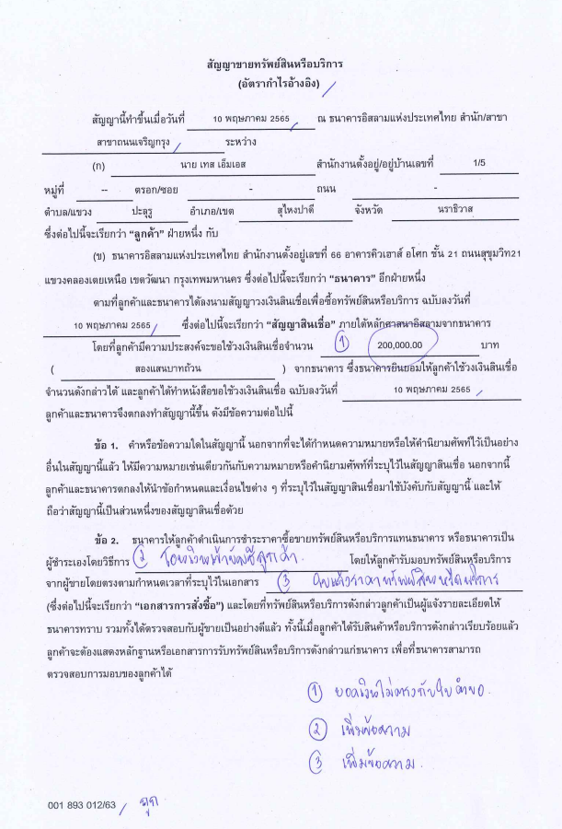

**ระบบ คำนวณ Selling Price จาก 15 % ที่ถูกต้อง ต้องคำนวณจาก 25%**

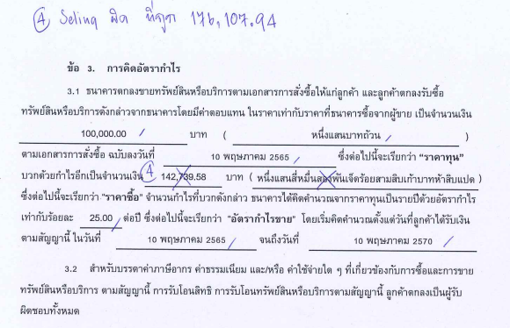

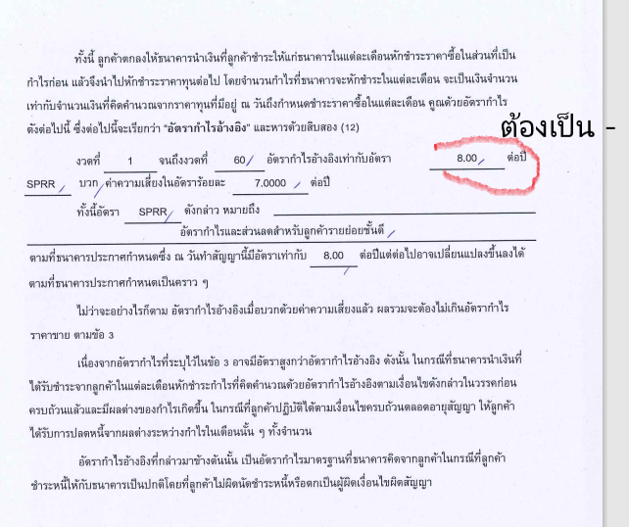

**2.หนังสือขอใช้วงเงินสินเชื่อ ภายใต้หลักมุรอบาฮะฮ์ 002 893 017/63**

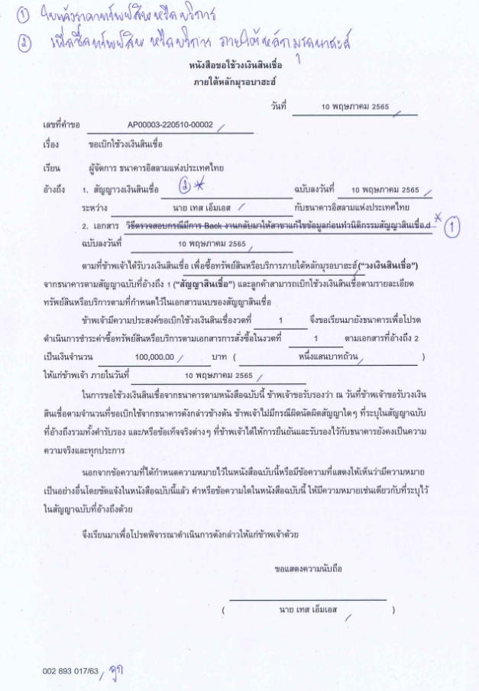

**3.สัญญาวงเงินสินเชื่อเพื่อซื้อทรัพย์สินหรือบริการ ภายใต้หลักมุรอบาฮะฮ์ 001 893 011/63**

**Product Set UP ไว้แบบไม่มี บสย.ค้ำประกัน ดังนั้น วงเงินค้ำประกันต้องเป็นค่า -**

